INA – Stvaralačke igre 14.9. 2020.

Pčele vole cvijeće, zato ćemo mi ukrasiti svoju učionicu dok se vratimo na nastavu u školu. Vi ćete doma pripremiti cvijeće prema uputama koje ste dobili.

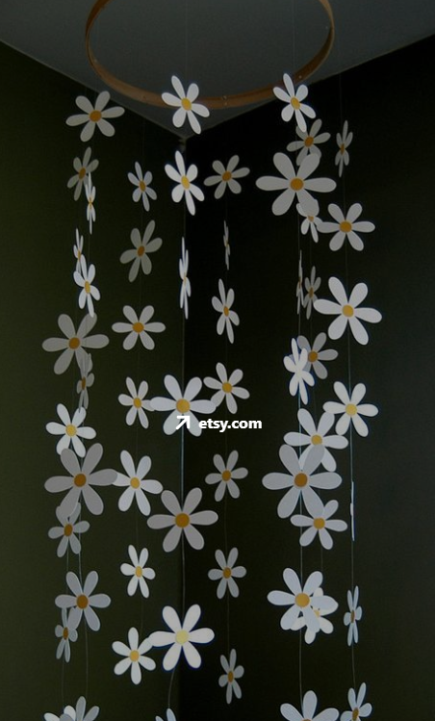

Izreži tratinčice koje si dobio/la na papiru, oboji ih i zalijepi na konac. Donesi u školu.

